Doku Rollen/Rechte Test

Stand 22.6.2021

**Inhaltsverzeichnis**

Zugang 2

Testrollen 2

Eigene Sachgebiete 2

Übersicht eigene Sachgebiete (neu) 2

Sachgebiete anlegen 3

Ostfalia Sachgebiete brauchen auch Sichtrechte 4

Personen anlegen bzw. bearbeiten 4

Rollen anlegen 7

Eine Person eine Rolle zuweisen 13

Test zwei Buchungsberichte 17

Themenbaum / Menü in BI bearbeiten (neu) 18

Überlegungen/Möglichkeiten zur Sortierung 18

Doku zum Vorgehen via Browser 19

Überlegungen zum Pflegen/Übertragen per Script 23

Anpassen von Berichte ohne OrgEinheitRechtekontrolle 27

1. Schauen welche Sichten sind für ein Maskenfeld hinterlegt 27

2.Variante von Sicht ohne Rechtekontrolle anlegen 29

3. Konkreten Bericht beim Feld anpassen. 31

# Zugang

[https://www.bi-hr-testserver.de](https://www.bi-hr-testserver.de/)

klenke Passwort klenke!

weitere Kennungen:

Sid Peters Leitung Dezernat Personal peters19 Peters19$

Ellie Hans Mitarbeiter Dezernat 2 hans $hans!

# Testrollen

Leitung Personal

Mitarbeiter Personaldezernat

# Eigene Sachgebiete

## Übersicht eigene Sachgebiete (neu)

Zu Prüfen:

Bei Sachgebietspflege „Rechte Name in HisInOne“

CS_BIA_STANDARDREPORTS_VIEW_REPORTS[53121000]

53121000 Personaldetailberichte (mit OrgEinheitkontrolle)

53121010 Personaldetailberichte (ohne OrgEinheitkontrolle)

53121020 Finanzdetailberichte (mit OrgEinheitkontrolle)

53121030 Finanzdetailberichte (ohne OrgEinheitkontrolle)

Bereich Studierende/Prüfungen/Studienverlauf

entweder:

53121050 Studierende Detaildaten (Studierende, Prüfungen, Studienverlauf)  
Vorteil: erstmal übersichtlicher, Berichte mit möglicherweise mehreren Detaildaten zugeordnet

oder   
aufgeteilt auf drei Detailsachgebiete 53121050-70  
Falls Spezialeinschränkungen gewünscht wie Studiendekan darf nur Stud+Studverlauf-Detail sehen, aber nicht Prüfungsdetails – leichter abbildbar

53121080 Studierende Kontaktdaten

53121100 Kumulierte Berichte (aller Datenarten)

## Sachgebiete anlegen

Adminstration / Tabelle suchen „sachgebiete“ → Bearbeiten

Neu Anlegen

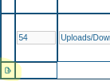



→ festgestellt: Sachbietsabkürzung in [OSTF…] darf nicht zu lang sein, sonst Probleme mit Zuordnung

Bei Sachgebietspflege „Rechte Name in HisInOne“ CS_BIA_STANDARDREPORTS_VIEW_REPORTS[53121000] – Sachgebietsnummer

→ Prüfen, ob so alles richtig greift.

Wenn Maske „freigeschaltet“ werden soll, entsprechendem Sachgebiet zuordnen

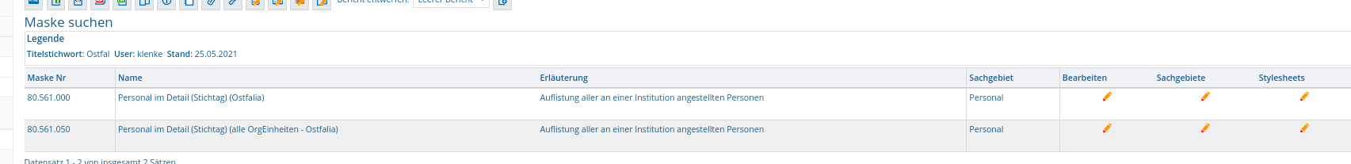

Überlegungen zu etwaiger Rolle Prüfungsausschuss

**53123000 Studierende-Detailsberichte**  
53123001Studierende kummierte Berichte

Studiendere Liste (NameMatrikelnr) Sachgebiet 53123000 Studierende-Detailsberichte

Übersicht Prüfungen/Leistungen Sachgebiet 53123000 Studierende-Detailsberichte

jeder der per Rolle Sachgebiete „53123000 Studierende-Detailsberichte“ sehen darf, sieht ALLE Detailberichte..

Variante wäre noch mehr Einzelsachgebiete

z.B. Sachgebiet:

53123000 Studierende-Detailsberichte

53123001 Abschlussprüfungs-Detailsberichte

53123002 Einzelprüfungs-Detailsberichte

----

## Ostfalia Sachgebiete brauchen auch Sichtrechte

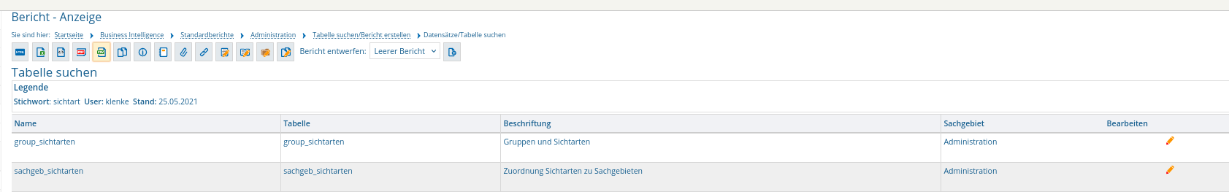

Provisorisch via Datenbank   
update sachgeb_sichtarten set sachgebiete_id=5312002 where sachgebiete_id=4

# Personen anlegen bzw. bearbeiten

Testen

Personen anlegen, Rolle Admin

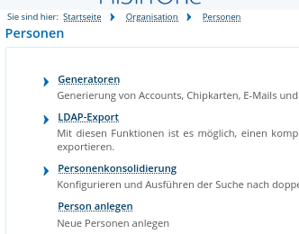

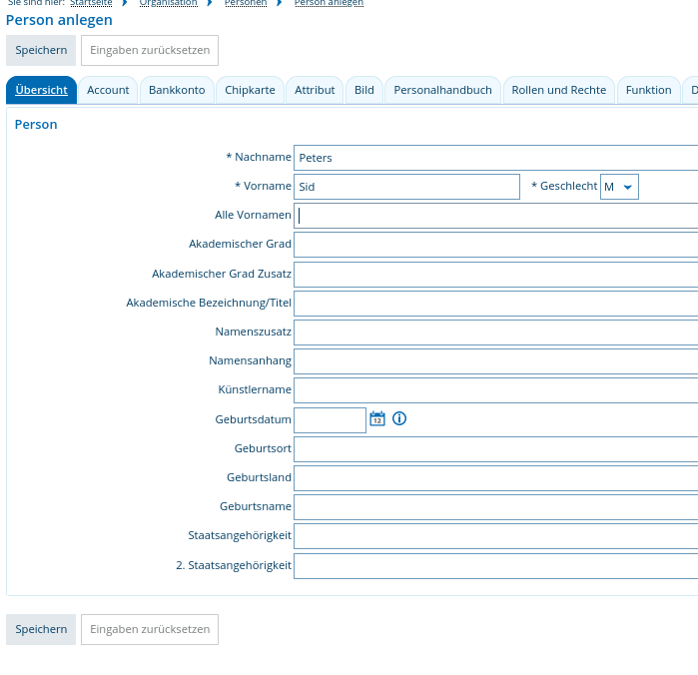Name und Geschlecht reicht.

Dann „Speichern“

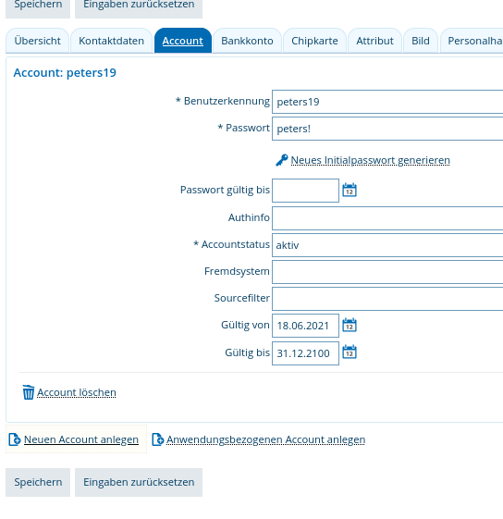

neuen Account anlegen + Speichern..

→ Grundgerüst für die Person anlegt.

Man kann auch direkt Rollen/Rechte anlegen…

oder sonst via Funktion „Personen bearbeiten“

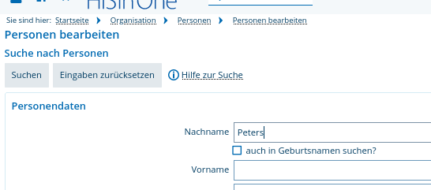

Auf Bleistift für Bearbeiten



# Rollen anlegen

Erst Rolle bearbeiten → Suchen ob schon gibt.

Sonst als Admin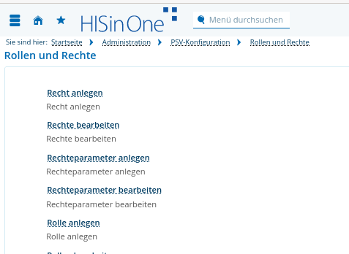 „Rolle anlegen“

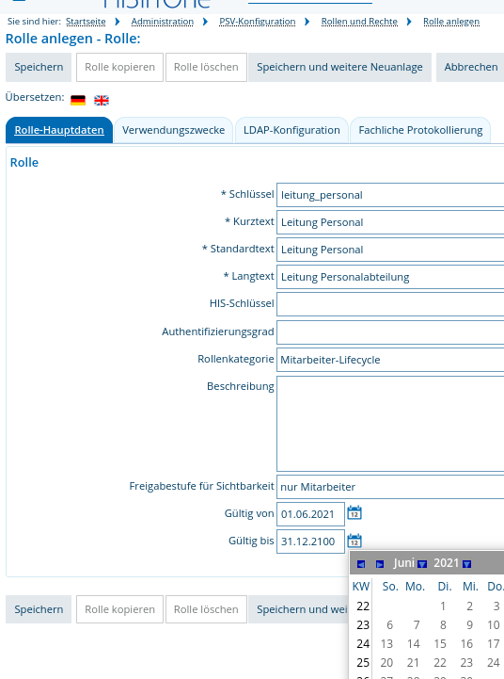

Nach Rolle anlegen, direkt Rechte hinzufügen oder auch via „Rolle bearbeiten“..

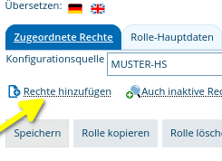

Rechte Standardberichte anzeigen hinzufügen

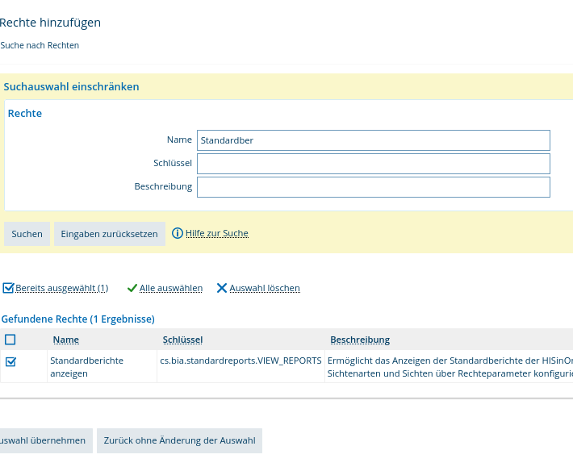unten „Auswahl übernehmen“

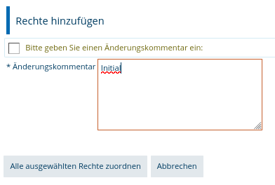

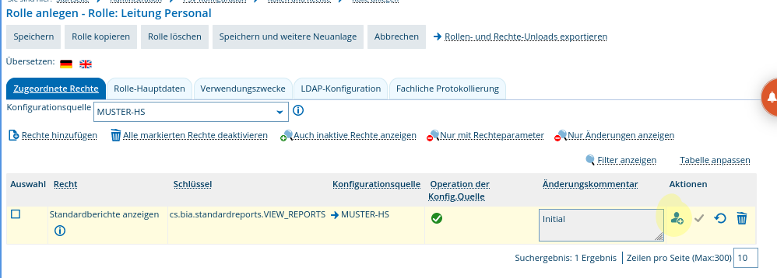

Dann bei Aktionen „Männchen mit Plus“ = Rechteeinschränkungen hinzufügen

Leitung Personal – bekommt als Rechteeinschränkung, das Sachgebiet

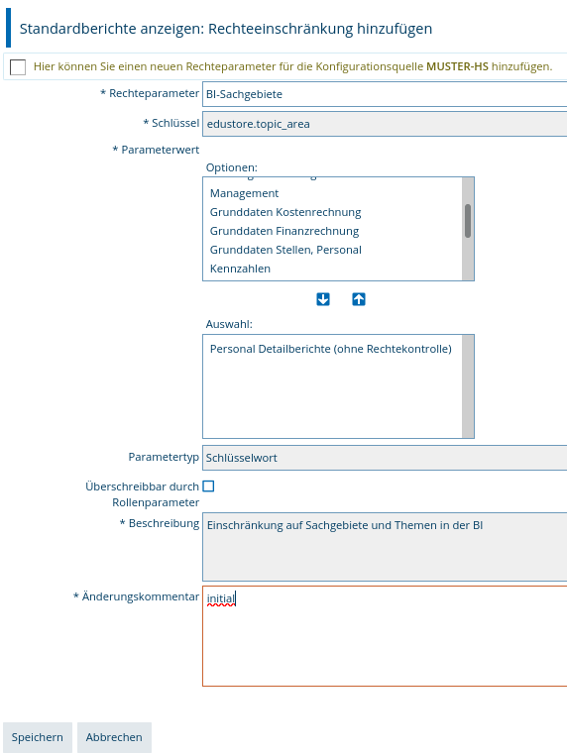Personal ohne Rechtekontrolle

plus zusätzliche Sachgebiete wie

„Studierende (Ostfalia“, „Finanzendetailberichte mit/ohne Rechtekontrolle“ „Flächen Ostfalia“ etc

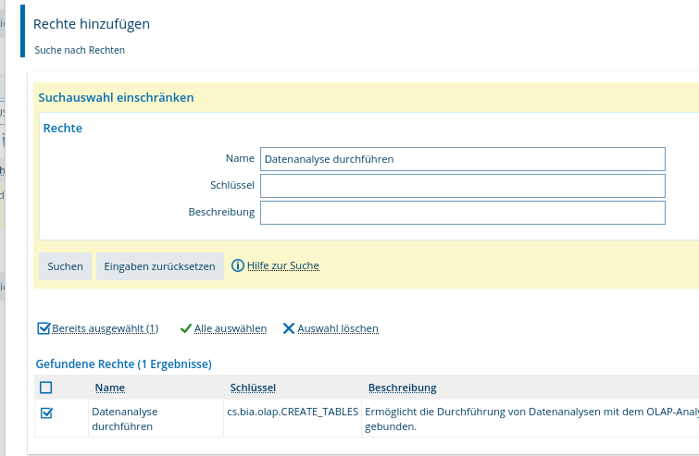→ festgestellt

Für Standardberichte wird auch Rechte „Datenanalyse durchführen“ benötigt:

Gesamtergebnis:

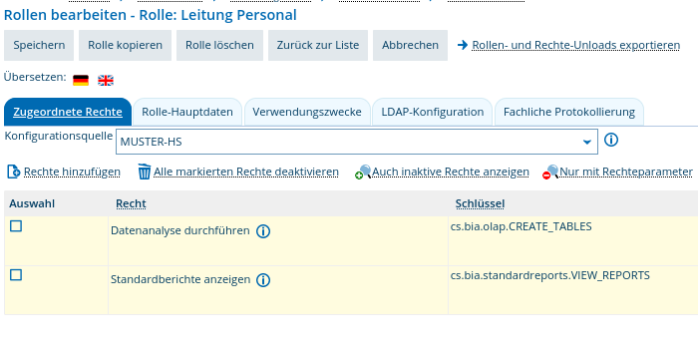

# Eine Person eine Rolle zuweisen

Admin – Funtion „Personen bearbeiten“

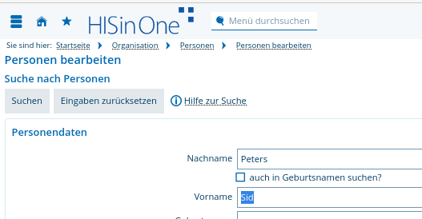

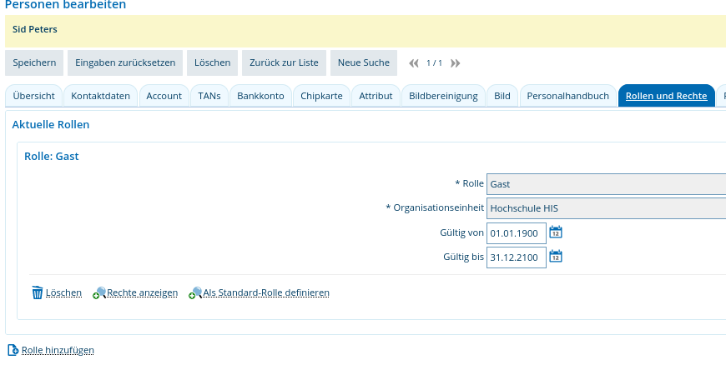Rolle hinzufügen

in Klappmenu gewünschte Rolle auswählen: Hier Leitung Personal

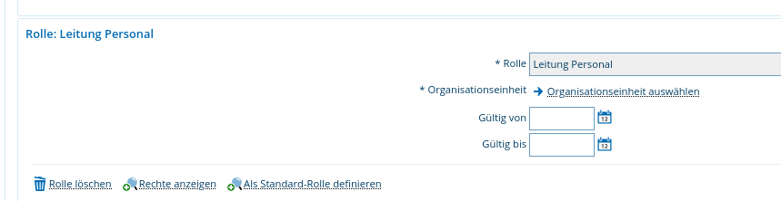

Dann bei „Organisationseinheit“ → relevante OrgEinheiten auswählen,

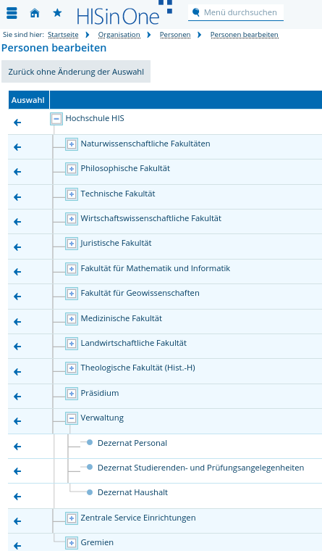hier in der Zeile „Dezernat Personal“ auf Pfeil klicken

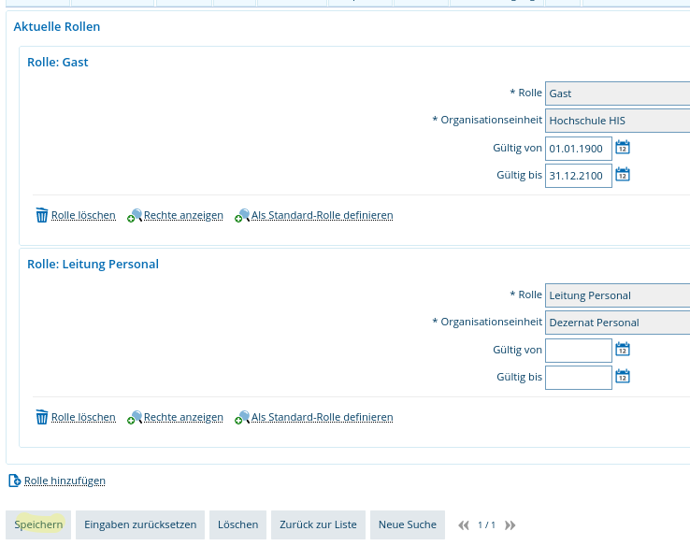ggfs. noch „Als Standard-Rolle definieren“ → „Default-Rolle bei Anmeldung“

oder Rolle „Gast“ löschen..

Wichtig: immer auf Speichern-Button klicken

# Test zwei Buchungsberichte

Im Testsystem sind Daten für 2016

zwei Sachgebiete

5312003/4 „Finanzdetailberichte mit/ohne Rechtekontrolle“

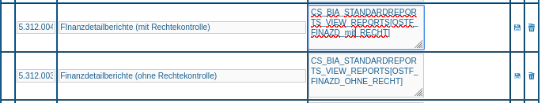

zwei Buchungsbericht mit/ohne Rechtekontrolle angelegt und via Maske suchen / bearbeiten, dem jeweiligen Sachgebiet zugeordnet

zum Zuweisen des Sachgebiet zu einer Rolle über Rolle bearbeiten → Leitung Personal suchen

Bearbeiten..



wieder

Rechteeinschränkung bearbeiten

und Sachgebiet Finanzdetailberichte mit/ohne Rechtekontrolle

# Themenbaum / Menü in BI bearbeiten (**neu**)

## Überlegungen/Möglichkeiten zur Sortierung

Zwischenüberschriften wie 10-Aktuelle Daten und 20-Amtliche Daten könnte über interne Sortiernummer gemacht werden, die sortiernummer wird nicht angezeigt, sondern nur bei Aufbau des Themenbaums intern verwenden.   
Evtentuell könnte man die Nummerierung der Zwischenebenen weglassen.  
(Sortiernummer als Konvention evtl. wieder mit Hochschulnummer anfangen)

Da die Sortierung ja pro Ebene eigenständig ist, muss nicht unbedingt komplett durchgezogen werden wie

Aktuelle Daten 531200000  
 Aktuelle Bewerberdaten 531201000  
 Bewerberdaten pro Semester/Studienjahr 531201100  
 Übersicht B. 531201110

Auslastung der w. Studiengänge 5312011120

..

Amtliche Daten 531210000

sondern

Aktuelle Daten (Sortiernummer 5312000)

Aktuelle Bewerberdaten (Sortiernummer 5312000) – Parent „Aktuelle Daten“

Bewerberdaten pro Semester/Studienjahr (Sortiernummer 5312000)

11101. Übersicht Bewerbungsp. mit Kapazitäten und Auslastung (Sortiernummer 5312000)

11102. Auslastung der weiterbildenden Studiengäng (Sortiernummer 5312000)

Aktuelle Studierendendaten (Sortiernummer 5312010)  
 …

Amtliche Daten ((Sortiernummer 5312010)  
 ….

würde auch reichen.

Im Berichtsnamen müsste dementsprechend auch nicht unbedingt 111101 für die reine Sortierung angegeben werden, sondern könnte wieder mit der internen Sortiernummer gearbeitet werden.  
Es sei denn, ihr findet das für Referenzen/Rückfragen praktisch, dass z.B. ein Anwender sich melden kann bei Bericht 11101 stimmt was nicht.

## Doku zum Vorgehen via Browser

Administration / Masken verwalten / Themenbaum Eintrag suchen..

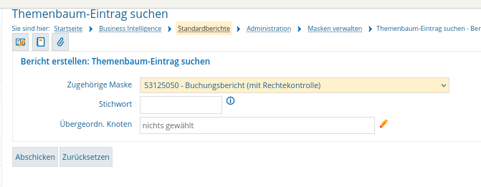

alles leer oder bestimmte Maske

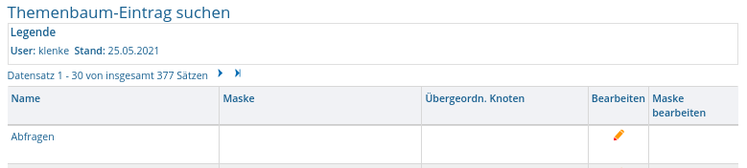

Abfrage ohne übergeordneten Knoten ist praktisch „Wurzel“..

Bearbeiten → neue Seite mit Formular geht auf..

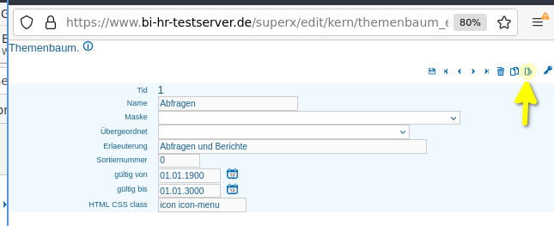

Blatt mit Pluszeichen = neuen Eintrag anlegen

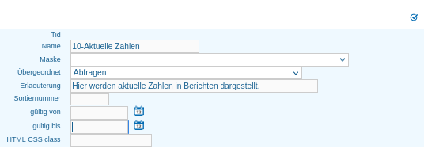

Name für den Eintrag „Aktuelle Zahlen“

kein Verweis auf eine bestimmte Maske

Sortiernummer 5312000 (vergl. Überlegungen oben)

Gültig von/bis 1.1.1900-1.1.3000 (Eingabe eines Datums für spätere Weiterverarbeitung nötig)

ober rechts, Häkchen für Einfügen

Wenn eine Maske schon irgendwo im Themenbaum eingehängt ist über „Themenbaumeintrag suchen“ nach der Maske gehen:

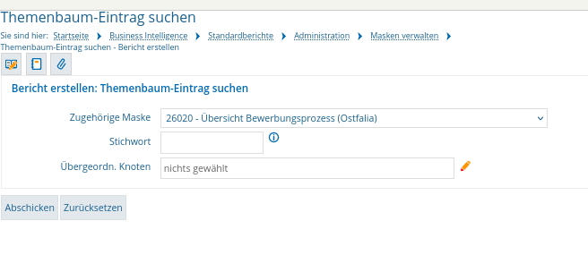

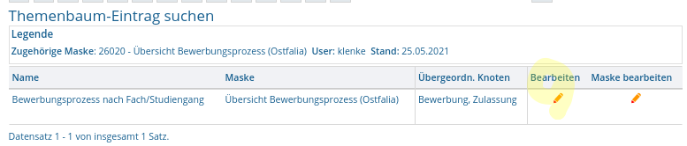

Bearbeiten:  
Name: kann bei Verweis auf Masken ignoriert werden, da dann immer der aktuelle Maskennamen (aus Tabelle maskeninfo) angezeigt wird.

Hier geändert: übergeordnet auf Eintrag „10-Aktuelle Zahlen“

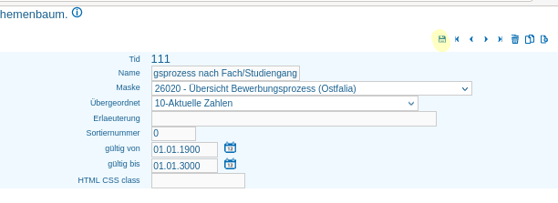Kleine Diskette für Speichern

Wenn für einen Bericht noch kein Eintrag existiert, kann man einfach nach einem bestehenden Suchen im Formular öffnen wie oben

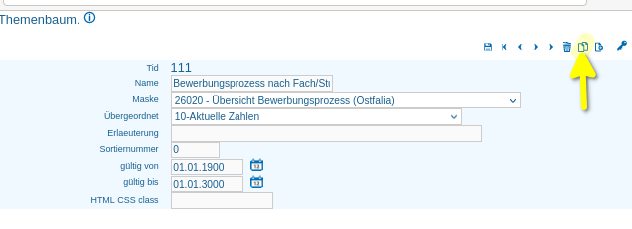

Das Symbo für Datensatz kopieren anklicken

D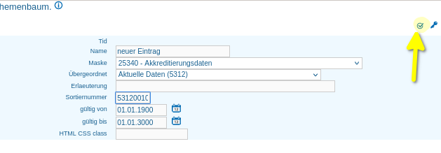ann Werte auf gewünschte ändern.  
**Name**: kann eingegeben werden, bei zugeordneten Masken wird im System aber der echte Maskename aus der Tabelle Maskeninfo angezeigt – im Beispiel der von 25340

Übergeordneten Knoten auswählen (im Beispiel Aktuelle Daten) sowie Sortiernummer

und dann das Häkchen oben rechts zum Einfügen.

## Überlegungen zum Pflegen/Übertragen per Script

Alle Infos werden in der BI-Tabelle themenbaum gespeichert.  
Möglichkeit erstmal per Browser bearbeiten, später ein Script erzeugen.

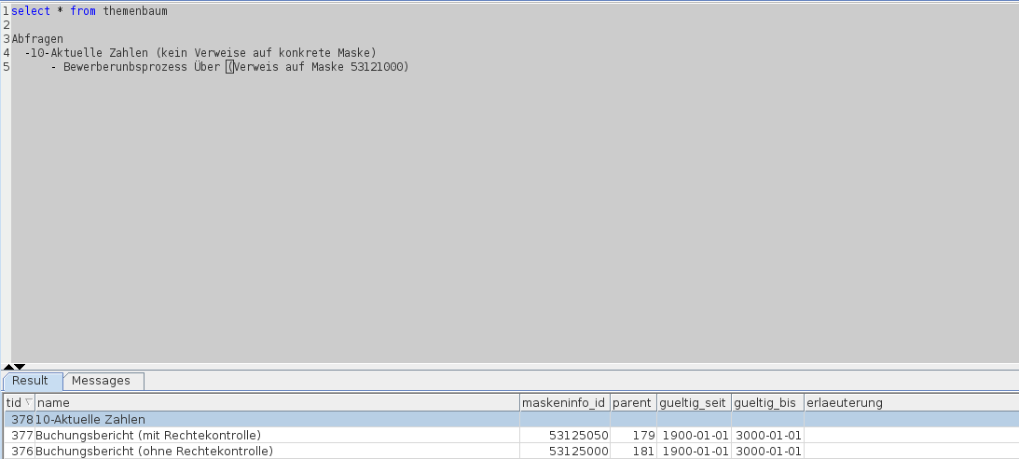Mit dem Tool „SQLWorkbench“ kann man elegant aus eigenen Einträgen auch insert-statements generieren lassen.

Beispiel:

INSERT INTO themenbaum

(

tid,

name,

maskeninfo_id,

parent,

gueltig_seit,

gueltig_bis,

erlaeuterung,

sort,

css_class

)

VALUES

(

378,

'10-Aktuelle Zahlen',

NULL,

1,

'1900-01-01',

'3000-01-01',

' ',

0,

''

);

Hier könnte Pflege, ggfs über eigene Berichtsmaske „Ostfalia Themenbaum konfigurieren“ laufen.

Auszug aus automatisch generiertem Script, das als grobe Vorlage dienen könnte:

--SQL Script automatisch generiert von SuperX module_upgrade.xsl

-- Themenbaum fuellen

--freemarker template

CREATE temp TABLE tmp_themenbaum (

tid integer NOT NULL,

name varchar(255) NOT NULL,

maskeninfo_id integer,

parent integer,

gueltig_seit date,

gueltig_bis date,

erlaeuterung character(240)

);

--zuerst die Themen

insert into tmp_themenbaum(tid,

name,

gueltig_seit,

gueltig_bis,

erlaeuterung)

select max(tid)+1,'Studierende'::char(255),

date_val('01.01.1900'),date_val('30.09.2999'),

'@@studierende_beschreibung@@ @@@studierende_doku_benutzer_url@@@'

from themenbaum;

delete from tmp_themenbaum where 0 <

(select count(*) from themenbaum where name='Studierende');

update tmp_themenbaum set parent=(select max(tid) from themenbaum where name='Studierende, Prüfungen');

insert into themenbaum( tid,

name,

maskeninfo_id,

parent,

gueltig_seit,

gueltig_bis,

erlaeuterung)

select tid,

name,

maskeninfo_id,

parent,

gueltig_seit,

gueltig_bis,

erlaeuterung

from tmp_themenbaum;

delete from tmp_themenbaum;

...

-- Einzelne Masken

insert into tmp_themenbaum(tid,

name,

maskeninfo_id,

gueltig_seit,

gueltig_bis)

select max(tid)+1,'Prüfungen nach Altersdurchschnitt'::char(255),16360,

date_val('01.01.1900'),date_val('30.09.2999')

from themenbaum;

delete from tmp_themenbaum where 0 <

(select count(*) from themenbaum where maskeninfo_id=16360);

update tmp_themenbaum set parent=(select max(tid) from themenbaum where name='Abschlussprüfungen');

insert into themenbaum( tid,

name,

maskeninfo_id,

parent,

gueltig_seit,

gueltig_bis,

erlaeuterung)

select tid,

name,

maskeninfo_id,

parent,

gueltig_seit,

gueltig_bis,

erlaeuterung

from tmp_themenbaum;

delete from tmp_themenbaum;

drop table tmp_themenbaum;

<#if SQLdialect='Postgres'>

--Postgres Dialekt:

select sp_update_sequence('themenbaum');

</#if>

# Anpassen von Berichte ohne OrgEinheitRechtekontrolle

## 1. Schauen welche Sichten sind für ein Maskenfeld hinterlegt

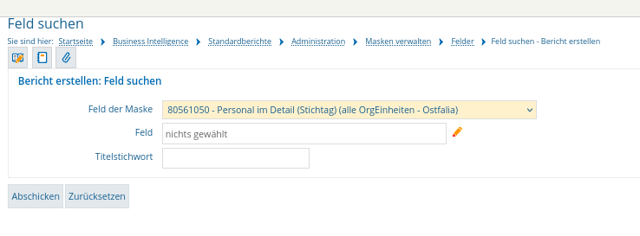

Bei Beschäftigungsstelle auf Bearbeiten

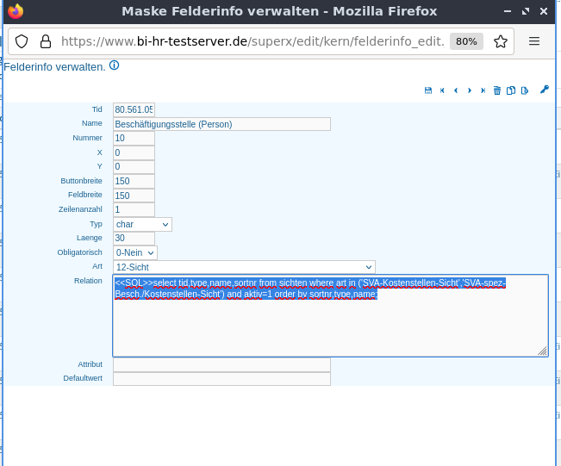select tid,type,name,sortnr,quelle,art from sichten where art in ('SVA-Kostenstellen-Sicht','SVA-spez-Besch./Kostenstellen-Sicht') and aktiv=1 order by sortnr,type,name;

tid type name sortnr quelle art

79 10 Beschäftigungsstellen 1 sp_sva_inst_hier(<<UserID>>,<<Stand>>,<<Sicht>>);select name,key,parent,strukturint from tmp_hier order by name; drop table tmp_hier; SVA-Kostenstellen-Sicht

Da art eine „Kostenstellen“-Sicht ist, werden Rechte angewendet → also eingeschränkt…

## 2.Variante von Sicht ohne Rechtekontrolle anlegen

art= 'OrgEinheit_ohne_Einschraenkung'

name intern eindeutig 'orgeinheit_ohne_einschraenkung

Variante

INSERT INTO sichten

(

tid,

systeminfoid,

art,

TYPE,

name_intern,

name,

sortnr,

quelle,

label,

user_rechte,

standbutton,

gueltig_seit,

gueltig_bis,

aktiv

)

VALUES

(

9999999,

6,

'OrgEinheit_ohne_Einschraekunung',

10,

'orgeinheit_ohne_einschraenkung ',

'Beschäftigungsstellen ',

1,

'sp_sva_inst_hier(<<UserID>>,<<Stand>>,<<Sicht>>);select name,key,parent,strukturint from tmp_hier order by name; drop table tmp_hier; ',

0,

1,

1,

'1900-01-01',

'3000-01-01',

1

);

oder per Browser

Jeder der Spezialsachgebiet sehen darf, darf auch neue Sichtart sehen:

INSERT INTO sachgeb_sichtarten

(

sachgebiete_id,

sichtart

)

VALUES

(

5312002,

'OrgEinheit_ohne_Einschraenkung'

);

## 3. Konkreten Bericht beim Feld anpassen.

Beim Feld Beschäffitungsstelle der konkreten Maske dann als Auswahl eintragen:

